**JÍDELNÍ LÍSTEK**

14.11.-18.11.2022

Pondělí 14.11.

Rohlík, medové máslo, mléko, ovoce (1,3,7)

Špenátová (1,7)

Nudle s mákem, ovocný nápoj (1,7)

Chléb, tvarohová pomazánka, čaj, zelenina (1,7)

Úterý 15.11.

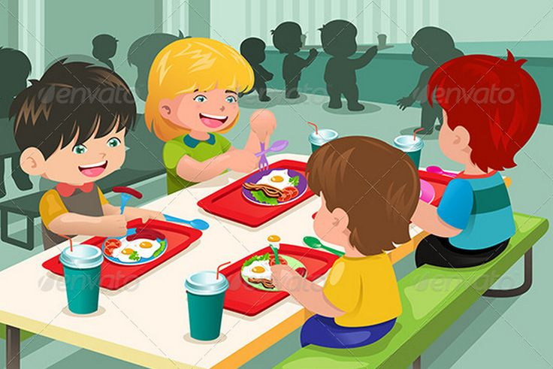Jáhlová kaše, ovoce, čaj (7)

Rajská s těstovinou (1,7)

Rybí karbanátek, brambory, zeleninový salát, ovocný nápoj (1,3,7)

Chléb, pomazánka z tofu, zelenina, čaj (1,3,7)

Středa 16.11.

Ovocný koblih, kakao, ovoce (1,3,7)

Zeleninová s písmenky (1,3,7,9)

Kuře na paprice, těstoviny, ovocný nápoj (1,3,7)

Chléb, vajíčková pomazánka, zelenina, čaj (1,3,7)

Čtvrtek 17.11.

Státní svátek

Pátek 18.11.

Chléb, plátkový sýr, máslo, zelenina, bílá káva (1,3,7)

Zeleninová (1,4,7)

Vepřový plátek, brambory, zelenina, ovocný nápoj (1,3,7)

Buchta na plech, ovoce, čaj (1,3,7)